РОССИЙСКИЙ УНИВЕРСИТЕТ ДРУЖБЫ НАРОДОВ
Факультет физико-математических и естественных наук
Кафедра прикладной информатики и теории вероятностей

ОТЧЕТ

ПО ЛАБОРАТОРНОЙ РАБОТЕ № 3
дисциплина: Архитектура компьютера

Студент: Коненко Кирилл
Группа: НПИбд-04-26

МОСКВА
2026 г.
Цель работы
Целью работы является освоение процедуры оформления отчетов с помощью легковесного языка разметки Markdown.

Выполнение лабораторной работы
- Открываем терминал, переходим в каталог курса, сформированный при выполнении лабораторной работы № 2 и обновляем локальный репозиторий, скачав изменения из удаленного репозитория с помощью команды:
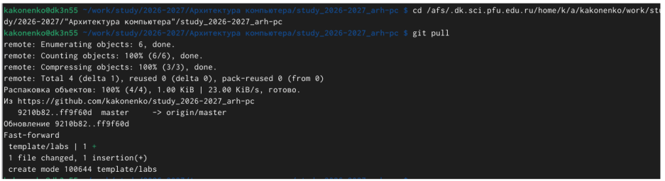
1. Откройте терминал, перейдите в каталог курса, сформированный при выполнении лабораторной работы № 2 и обновите локальный репозиторий, скачав изменения из удаленного репозитория с помощью команды:

- Переходим в каталог с шаблоном отчета по лабораторной работе № 3:
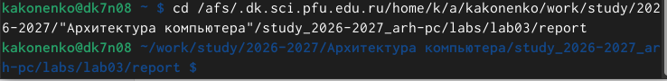
переход в каталог

- Проводим компиляцию шаблона с использованием Makefile. Для этого вводим команду:
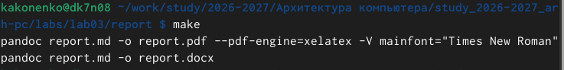
проведение компиляции

Видим, что компиляция прошла успешно:
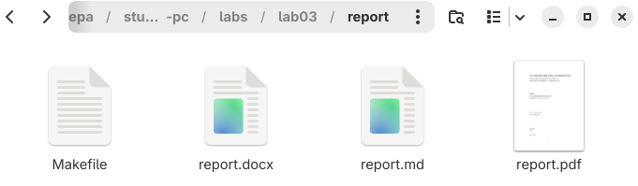
проведение компиляции1

- Удаляем полученные файлы с использованием Makefile. Для этого вводим команду:
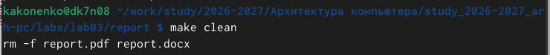
удаление файлов

Проверяем действительно ли они удалились:
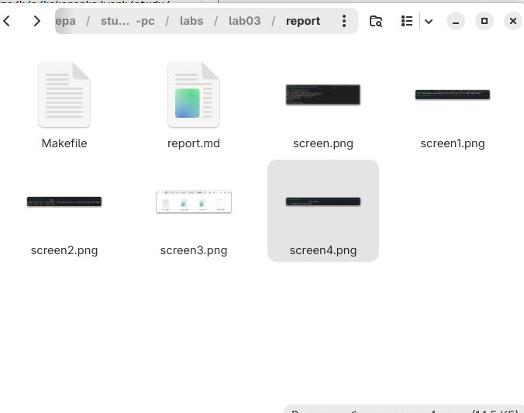
удаление файлов1

- Открываем файл report.md c помощью TexMaker:
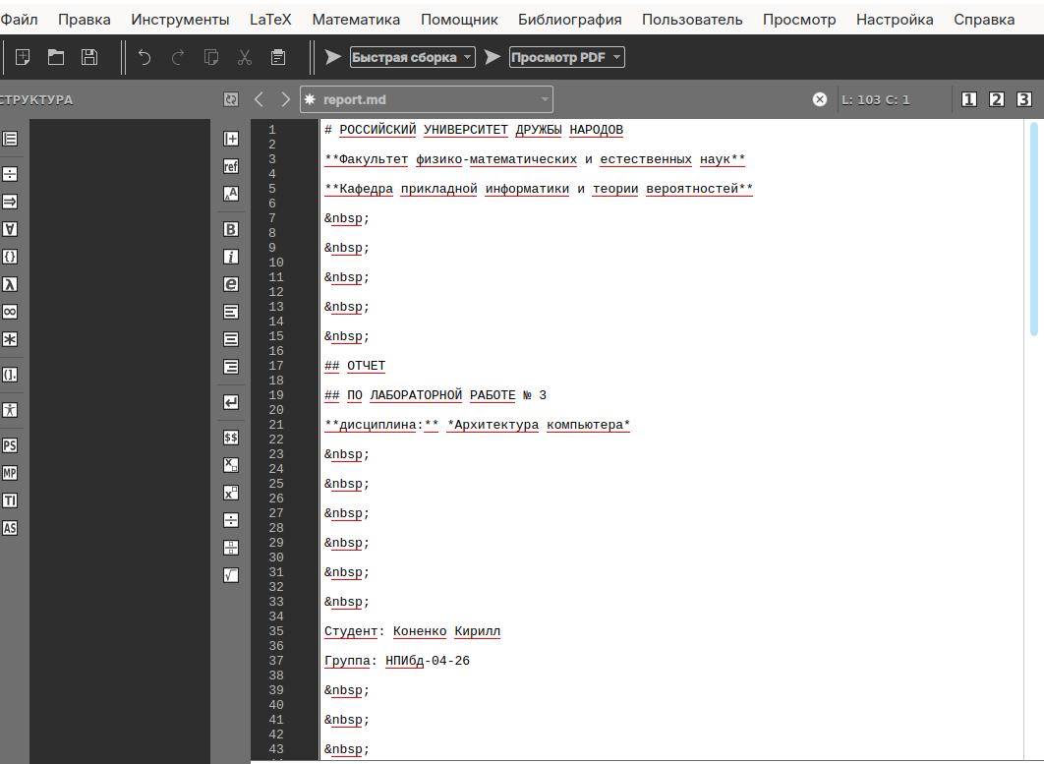
открытие файла

- Заполненный отчёт компилируем с помощью команды make:
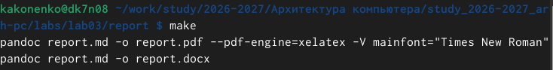
компиляция готового отчета

- Загружаем файлы на Github:
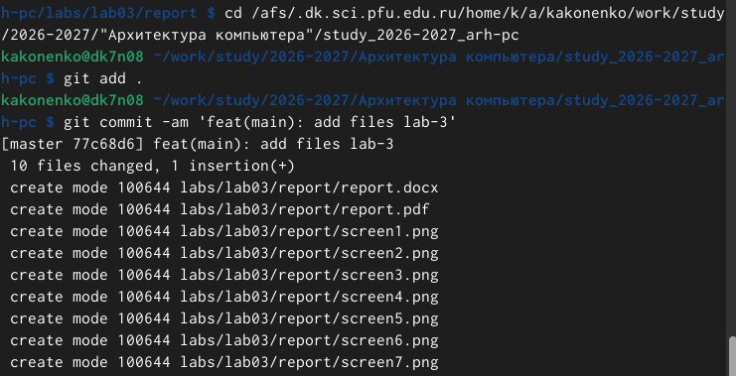
загрузка файлов на git
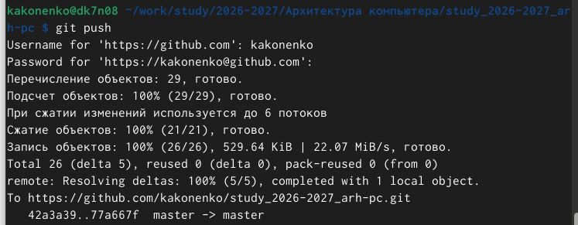
загрузка файлов на git1

- Проверяем добавились ли файлы в репозиторий:
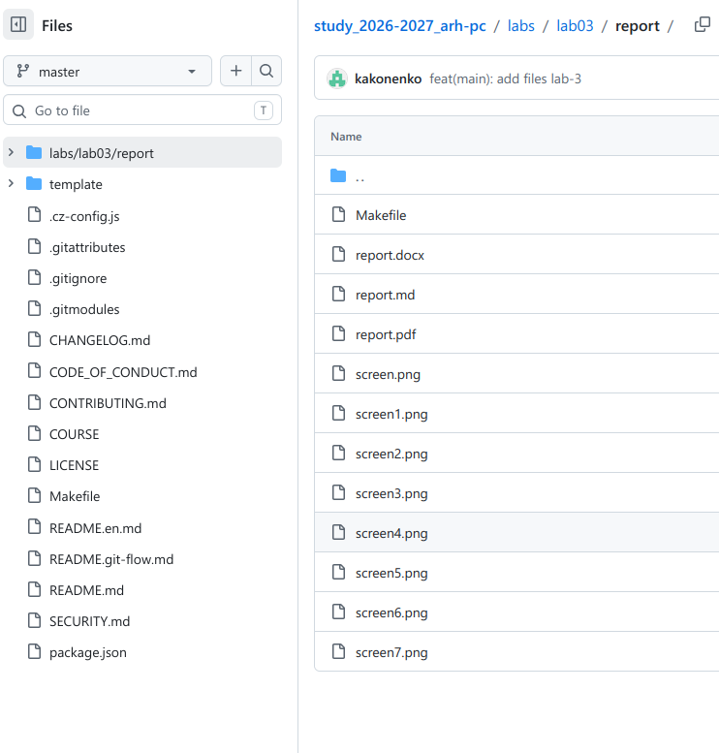
загрузка файлов на git2

Задания для самостоятельной работы
- В каталоге lab02 делаем отчёт по лабораторной работе № 2 в формате Markdown. Для этого переходим в каталог lab02 и создаем в папке report файл report2.md:
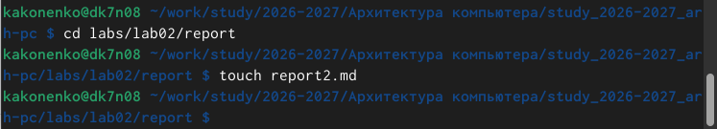
создание отчета 2

- После заполнения отчета компилируем его через make:
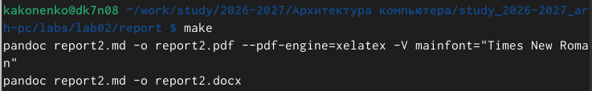
создание отчета 2

- Загружаем данные на Github:
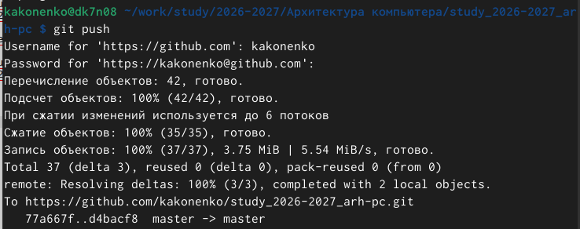
создание отчета 2

Проверяем обновление репозитория:
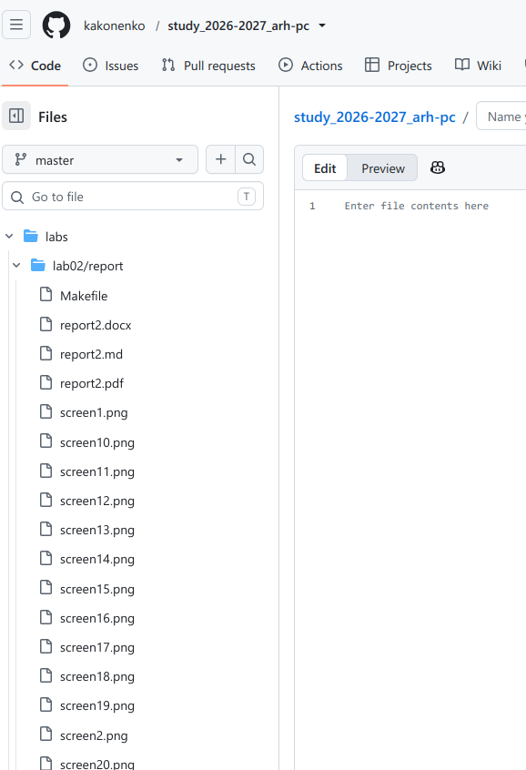
создание отчета 2
Выводы
В ходе лабораторной работы мы освоили процедуры оформления отчетов с помощью легковесного языка разметки Markdown.

Ссылка на репозиторий
https://github.com/kakonenko/study_2026-2027_arh-pc

